Resolución del Pleno del Instituto de Transparencia, Acceso a la Información Pública y Protección de Datos Personales del Estado de México y Municipios, con domicilio en Metepec, Estado de México, a veinte de abril dos mil veintidós.

VISTO el expediente electrónico formado con motivo del recurso de revisión número 01090/INFOEM/IP/RR/2022, interpuesto por el XXXXXXXXXXXXXXXXXXX, en lo sucesivo el Recurrente, en contra de la respuesta del Ayuntamiento de Tejupilco, en lo subsecuente El Sujeto Obligado, se procede a dictar la presente resolución.

A N T E C E D E N T E S

PRIMERO. De la solicitud de información.
En fecha treinta y uno de enero de dos mil veintidós, el Recurrente, presentó a través de la Plataforma Nacional de Transparencia (PNT), vinculada al Sistema de Acceso a la Información Mexiquense (SAIMEX), ante el Sujeto Obligado, la solicitud de acceso a la información pública, a la que se le asignó el número de expediente 00015/TEJUPIL/IP/2022, mediante la cual solicitó lo siguiente:

“Solicito Obtener la opinión de cumplimiento proporcionada directamente por el ente fiscalizador hacia los ayuntamientos y sus descentralizadas (DIF, Sistema de agua, Instituto de la mujer, casa de la cultura, etc): SAT, IMSS, INFONAVIT y SATEM, cada uno en sus respectivos ámbitos y generada x el mismo ente obligado; ya que los reportes fiscales los baja la persona autorizada por el ente obligado con la clave CIEC tratándose del ISR salarios y asimilados y/o asalariados. Se solicita lo siguiente: I. Reportes del aplicativo “Visor de nómina del SAT” por los años 2018, 2019, 2020, y 2021 en sus tres presentaciones: a) Vista anual acumulada. b) Detalle mensual. c) Detalle diferencias sueldos y salarios. II. La constancia de situación fiscal de no adeudo emitida por el INFONAVIT, generada desde el portal empresarial de esa Institución, a través de internet. III. La opinión de no adeudo en el cumplimiento de obligaciones fiscales en materia de seguridad social emitida x el IMSS, generada desde el portal de esa Institución, a través de internet. IV. La opinión de no adeudo en el cumplimiento de obligaciones fiscales estatales emitida por el SATEM, generada desde el portal de esa Institución, a través de internet. V. Un papel de trabajo por el municipio, y otro por cada una de sus descentralizadas que contenga los datos para identificar el ISR participable recuperado por cada mes desde Enero de 2019 hasta Octubre de 2021. Propongo un papel de trabajo con los siguientes encabezados: A) En la columna A “Mes”. B) En la columna B “Año”. C) En la columna C “ISR salarios retenido”. D) En la columna D “ISR salarios enterado”. E) En la columna E “ISR asimilados retenido”. F) En la columna F “ISR asimilados enterado”. G) En la columna G “ISR honorarios y arrendamiento retenido”. H) En la columna H “ISR honorarios y arrendamiento enterado”. I) En la columna I “ISR participable recuperado a valor histórico”. J) En la columna J “Subsidio para el empleo entregado en el mes al trabajador”. K) En la columna K “Subsidio para el empleo acreditado en el mes contra las contribuciones que proceda”. En las filas correspondientes a cada mes, capturar la información de ese periodo. Al calce del papel de trabajo, el monto del ISR participable que no se ha podido recuperar, separando el monto que está pendiente de solicitar, del monto que se solicitó y no se recuperó. VI. Para comprobar que los trabajadores no están siendo afectados x errores en el cálculo de sus impuestos (No tienen diferencias a cargo, ni diferencias a favor en su declaración anual precargada), propongo q seleccionen al azar 5 muestras del ayuntamiento y tres muestras de cada descentralizada. A cada uno de los trabajadores seleccionados el personal responsable del municipio y/o de las descentralizadas, les calcularán el impuesto anual por los años 2017, 2018, 2019, y 2020, con base en los datos precargados en el expediente fiscal del trabajador. Para guardar la confidencialidad, a mi solo me entregarán un papel de trabajo con los siguientes encabezados: A) En la columna A “Nombre del trabajador”, pudiendo identificarlos como: trabajador 1, trabajador 2, trabajador 3 B) En la columna B “Año”. C) En la columna C “Saldo a favor de ISR”. D) En la columna D “Saldo a cargo en el ISR”. E) En la columna E “Diferencia 0 en el ISR”. En las filas se captura la información que corresponda a los resultados de cada trabajador. Si fuera el caso que los trabajadores de la muestra no laboraron para el ayuntamiento o para las descentralizada durante los 4 años, solamente se captura la información de los años que si hayan trabajado.” (Sic).

MODALIDAD DE ENTREGA: A través de correo electrónico y SAIMEX.

SEGUNDO. De la respuesta del Sujeto Obligado.
De las constancias que obran en el sistema SAIMEX, se advierte que en fecha veintidós de febrero de dos mil veintidós, El Sujeto Obligado emitió la respuesta en los siguientes términos:

“Folio de la solicitud: 00015/TEJUPIL/IP/2022

En respuesta a la solicitud recibida, nos permitimos hacer de su conocimiento que con fundamento en el artículo 53, Fracciones: II, V y VI de la Ley de Transparencia y Acceso a la Información Pública del Estado de México y Municipios, le contestamos que:

Buenas días en cuanto a la solicitud de información que nos hizo favor de solicitar, le envío la respuesta mediante un archivo adjunto, gracias.
ATENTAMENTE
ING ELMER PUEBLA MARTINEZ” (Sic).

- Adjuntando a dicha respuesta, el archivo electrónico denominado “res 015 SAIMEX2022.pdf”; el cual, no se inserta por ser del conocimiento de las partes, sin embrago, serán motivo de estudio en el Considerando respectivo.

TERCERO. Del recurso de revisión.
Inconforme con la respuesta por parte del Sujeto Obligado, el ahora Recurrente interpuso el presente recurso de revisión en fecha veintidós de febrero de dos mil veintidós, el cual fue registrado en el sistema electrónico con el expediente número 01090/INFOEM/IP/RR/2022, en el cual aduce, las siguientes manifestaciones:

- Acto Impugnado:
“Que me envia la información incompleta” (Sic).

- Razones o Motivos de Inconformidad:
“Por medio de la presente hoy 22 de febrero de 2022 interpongo ante El Instituto de Transparencia, Acceso a la Información Pública y Protección de Datos Personales del Estado de México y Municipios; mi Derecho argumentado en los artículo 176, 177 y 178 de la Ley de Transparencia y Acceso a la Información Pública del Estado de México y Municipios, que es el Recurso de Revisión (queja) en contra del Ente Público Obligado Ayuntamiento de Tejupilco, ya que su respuesta que me entrego por la plataforma a mi petición de información recae en los supuestos establecidos por las fracción V del artículo 179 de la misma Ley de Transparencia y Acceso a la Información Pública del Estado de México y Municipios por lo cual procede en contra. Con el fin de que quede más claro al Ente Obligado Público, para ello me adhiero a lo estipulado en el artículo cuadragésimo quinto del ACUERDO del Consejo Nacional del Sistema Nacional de Transparencia, Acceso a la Información Pública y Protección de Datos Personales, por el que se aprueban los Lineamientos Generales en materia de clasificación y desclasificación de la información, así como para la elaboración de versiones públicas. Publicado en el Diario Oficial de la Federación y por ser un ENTE PÚBLICO OBLIGADO no un contribuyente privado. Y con el afán de cordialidad y apoyar al Ente Público Obligado y cumpla con su Obligación de entregarme lo solicitado, porque pareciera no entendió que se le solicito y que si es de su competencia y de que si cuenta con todos los visores de nómina del SAT, ya que los reportes visores de nómina los tiene el Ente Público Obligado desde su portal del SAT; se reitera es información fácil que ya tiene el Ente Obligado en su portal del SAT, repito directamente en su portal del SAT ya que son simples REPORTES reitero REPORTES que ya hizo y entregó el Ayuntamiento de Tejupilco, al ente fiscalizador SAT, y en ningún momento distraen de sus actividades al Ente Público Obligado y mucho menos son SECRETO DE ESTADO, ya que se tienen en máximo 10 minutos. Respecto a la presentación “Detalle Diferencias de Sueldos y Salarios” por cada año (2018, 2019, 2020 Y 2021) cuando el sistema del SAT te los despliega en tablas resúmenes se hacen capturas de pantalla de las tablas que arroja el visor de nóminas del SAT, luego se pegan esas capturas de pantalla en un documento y se convierte a un pdf, se envían y listo. Respecto a las otras dos presentaciones del visor de nóminas del SAT (Vista anual acumulada vista Horizontal y vertical y detalle mensual) solo tiene que descargar los pdf. de su portal del SAT. Dando solo dos clicks y descargando los archivos. Ahora para enviar la información se puede enviar en carpetas comprimidas o por medio de un link de la nube drive es sencillo. Como ya me han hecho favor de entregar otros entes públicos Obligados del Estado de México de las mismas características y sin ningún contratiempo para hacerlo. Respecto a los puntos solicitados II, III y IV si no se tienen convenios de colaboración con esos entes fiscalizadores o con ninguna recaudadora estatal de impuestos está bien la respuesta que no aplica si esto es así, y si si aplica es darme las constancias y opiniones de cumplimiento al día y respecto al punto I espero ahora si lo haya entendido que es una herramienta de ayuda del SAT para ellos y son reportes ya entregados y si aún así no le queda claro para ayudarlo le adjunto ejemplos reales de otros entes públicos y sepa que es lo que le solicito y le falta por entregar. Esperando por fin le haya quedado claro lo requerido al Ente Público Obligado, pido de favor se atienda lo solicitado a la brevedad y no mandarme evasivas sin sustentos. Ocupo los visores de nómina en sus tres presentaciones; a) vista anual acumulada, detalle mensual y detalle diferencias sueldos y salarios por los años 2018, 2019, 2020 y 2021 .Además de los otros puntos II, III y IV si es que aplican. Y el V y VI es una sugerencia para eficientar y mejorar sus actividades. El acceso a la información y la transparencia no solo es un derecho humano, es democracia básica, no un privilegio. Que ya se entiendan de una vez esto. Esperando se pueda dar una resolución lo antes posible con la Información solicitada de manera completa y legible por parte del Ente Público Obligado, confiando de que este Órgano (Instituto de Transparencia, Acceso a la Información Pública y Protección de Datos Personales del Estado de México y Municipios) actué eficiente y eficazmente con el tema. Saludos cordiales. Gracias. Atte. XXXXXX” (Sic)

- A dicho recurso, adjunto el archivo electrónico denominado “G-13-01-02-2019-01 ejemplo detalle diferencias sueldos y salarios, diferencias mensuales.pdf”, el cual, consta en lo siguiente:
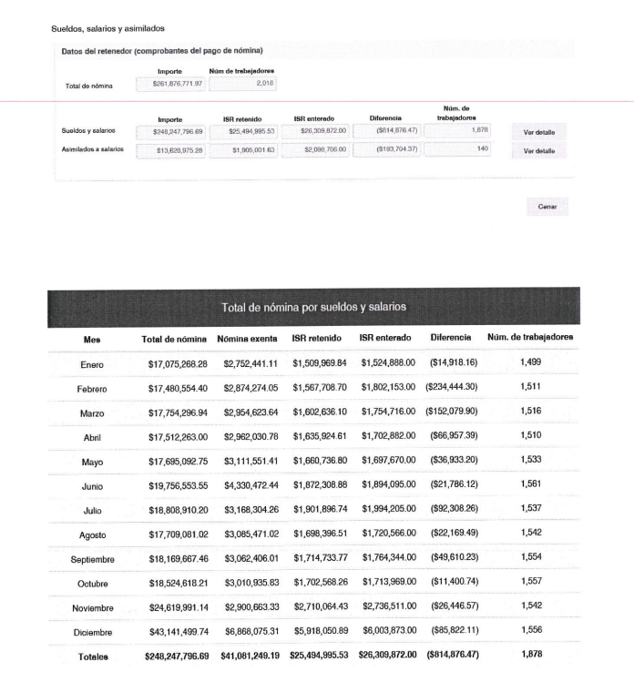
CUARTO. Del turno del recurso de revisión.
Medio de impugnación que le fue turnado al Comisionado Presidente José Martínez Vilchis, por medio del sistema electrónico, en términos del arábigo 185, fracción I, de la Ley de Transparencia y Acceso a la información Pública del Estado de México y Municipios, del cual recayó acuerdo de admisión en fecha veintiocho de febrero del año en curso, determinándose en él, un plazo de siete días para que las partes manifestaran lo que a su derecho corresponda en términos del numeral ya citado.

QUINTO. De la etapa de manifestaciones y/o alegatos.
Así, una vez transcurrido el término legal referido se destaca que en once de marzo de dos mil veintidós, El Sujeto Obligado remitió su Informe Justificado mediante el archivo electrónico denominado “COMPLEMENTACION INF. 00015 2022.pdf”; el cual, se puso a la vista del solicitante, mediante Acuerdo de fecha cuatro de abril de dos mil veintidós; por su parte el Recurrente, no remitió alegatos, pruebas o manifestaciones.

SEXTO. Del cierre de instrucción.
Así, una vez transcurrido el término legal, se decretó el cierre de instrucción en fecha ocho de abril del año curso, y en términos del artículo 185, Fracción VI, de la Ley de Transparencia y Acceso a la Información Pública del Estado de México y Municipios, iniciando el término legal para dictar resolución definitiva del asunto.

C O N S I D E R A N D O

PRIMERO. De la competencia.
Este Instituto de Transparencia, Acceso a la Información Pública y Protección de Datos Personales del Estado de México y Municipios, es competente para conocer y resolver el presente recurso de revisión, conforme a lo dispuesto en los artículos 6, apartado A, fracción IV, de la Constitución Política de los Estados Unidos Mexicanos; 5, párrafos trigésimo, trigésimo primero y trigésimo segundo, fracciones IV y V, de la Constitución Política del Estado Libre y Soberano de México; artículos 1, 2 fracción II, 13, 29, 36 fracciones I y II, 176, 178, 179, 181 párrafo tercero y 185 de la Ley de Transparencia y Acceso a la Información Pública del Estado de México y Municipios; y 10, 7, 9 fracciones I y XXIV, y 11 del Reglamento Interior del Instituto de Transparencia, Acceso a la Información Pública y Protección de Datos Personales del Estado de México y Municipios.

SEGUNDO. De los alcances del Recurso de Revisión.
Anterior a todo debe destacarse que el recurso de revisión tiene el fin y alcance que señalan los numerales 176, 179, 181 párrafo cuarto, 194 y 195 y demás aplicables de la Ley de Transparencia y Acceso a la Información Pública del Estado de México y Municipios vigente y será analizado conforme a las actuaciones que obren en el expediente electrónico con la finalidad de reparar cualquier posible afectación al derecho de acceso a la información pública y garantizando el principio rector de máxima publicidad.

TERCERO. Del estudio de las causas de improcedencia.
El estudio de las causas de improcedencia que se hagan valer por las partes o que se advierta de oficio por este Resolutor debe ser objeto de análisis previo al estudio de fondo del asunto ya que el estudio de los presupuestos procesales sobre el inicio o trámite de un proceso genera eficacia jurídica de las resoluciones, más aún que se trata de una figura procesal adoptada en la ley de la materia la cual impide su estudio y resolución cuando una vez admitido el recurso de revisión se advierta una causa de improcedencia que permita sobreseer el recurso de revisión sin estudiar el fondo del asunto; circunstancias anteriores que no son incompatibles con el derecho de acceso a la justicia, ya que éste no se coarta por regular causas de improcedencia y sobreseimiento con tales fines.
Por lo que una vez que se analizó el expediente en estudio se cae en la cuenta de que no se actualiza ninguna de las casuales a continuación transcritas:

“Artículo 191. El recurso será desechado por improcedente cuando:
I. Sea extemporáneo por haber transcurrido el plazo establecido en la presente Ley, a partir de la respuesta;
II. Se esté tramitando ante el Poder Judicial de la Federación algún recurso o medio de defensa interpuesto por el recurrente;
III. No actualice alguno de los supuestos previstos en la presente Ley;
IV. No se haya desahogado la prevención en los términos establecidos en la presente Ley;
V. Se impugne la veracidad de la información proporcionada;
VI. Se trate de una consulta, o trámite en específico; y
VII. El recurrente amplíe su solicitud en el recurso de revisión, únicamente respecto de los nuevos contenidos.”

Ya que no fue interpuesto de forma extemporánea, no se está tramitando ante el Poder Judicial Federal, no es una consulta, o trámite en específico, ni tampoco se advierte que el recurrente amplíe su solicitud en el recurso de revisión, por lo que al no existir causas de improcedencia invocadas por las partes ni advertidas de oficio, este Órgano Garante de la Transparencia se avoca al análisis del fondo del asunto que nos ocupa.

Así las cosas, al no existir causas de improcedencia invocadas por las partes ni advertidas de oficio por este Resolutor, se procede al análisis del fondo de los asuntos en los siguientes términos.

CUARTO. Del estudio y resolución del asunto.
Ahora bien, se procede al análisis del presente recurso, así como al contenido íntegro de las actuaciones que obran en el expediente electrónico, para así estar en posibilidad este Órgano Colegiado de dictar el fallo correspondiente conforme a derecho, tomando en consideración los elementos aportados por las partes y apegándose en todo momento al principio de máxima publicidad consagrado en nuestra Constitución Federal, Local y demás leyes aplicables en la materia, así como en los tratados internacionales en los que el Estado Mexicano sea parte, en concordancia con el artículo 8, de la Ley de Transparencia local.

En este sentido nuestro estudio versará en determinar si la información remitida mediante respuesta, colma el derecho de acceso a la información solicitado por la parte Recurrente, para ello analizaremos lo solicitado y la información proporcionada.

- REQUERIMIENTOS SOLICITADOS:

La opinión de cumplimiento proporcionada directamente por el ente fiscalizador: SAT, IMSS, INFONAVIT y SATEM, cada uno en sus respectivos ámbitos y generada x el ente obligado; ya que los reportes fiscales los baja la persona autorizada por el ente obligado con la clave CIEC tratándose del ISR salarios y asimilados.

Esto para confirmar que el municipio y las paramunicipales (Junta de agua potable, DIF, Casa de la cultura, etc.) están cumpliendo correctamente sus obligaciones fiscales, o bien, conocer los errores u omisiones que deben subsanarse.

Reportes del municipio y de las paramunicipales solicitados en formato digital:

- Reportes del aplicativo “Visor de nómina del SAT” por los años 2018, 2019, 2020, y 2021 en sus tres presentaciones:

- Vista anual acumulada.
- Detalle mensual.
- Detalle diferencias sueldos y salarios.

- La constancia de situación fiscal de no adeudo emitida por el INFONAVIT, generada desde el portal empresarial de esa Institución, a través de internet.

- La opinión de no adeudo en el cumplimiento de obligaciones fiscales en materia de seguridad social emitida x el IMSS, generada desde el portal de esa Institución, a través de internet.

- La opinión de no adeudo en el cumplimiento de obligaciones fiscales estatales emitida por el SATEM, generada desde el portal de esa Institución, a través de internet.

- Un papel de trabajo por el municipio, y otro por cada una de las paramunicipales que contenga los datos para identificar el ISR participable recuperado por cada mes desde Enero de 2019 hasta Octubre de 2021. Propongo un papel de trabajo con los siguientes encabezados:

- En la columna A “Mes”.
- En la columna B “Año”.
- En la columna C “ISR salarios retenido”.
- En la columna D “ISR salarios enterado”.
- En la columna E “ISR asimilados retenido”.
- En la columna F “ISR asimilados enterado”.
- En la columna G “ISR honorarios y arrendamiento retenido”.
- En la columna H “ISR honorarios y arrendamiento enterado”.
- En la columna I “ISR participable recuperado a valor histórico”.
- En la columna J “Subsidio para el empleo entregado en el mes al trabajador”.
- En la columna K “Subsidio para el empleo acreditado en el mes contra las contribuciones que proceda”.

En las filas correspondientes a cada mes, capturar la información de ese periodo. Al calce del papel de trabajo, el monto del ISR participable que no se ha podido recuperar, separando el monto que está pendiente de solicitar, del monto que se solicitó y no se recuperó.

- Para comprobar que los trabajadores no están siendo afectados x errores en el cálculo de sus impuestos (No tienen diferencias a cargo, ni diferencias a favor en su declaración anual precargada), propongo q seleccionen al azar 5 muestras del municipio y tres muestras de cada paramunicipal.

A cada uno de los trabajadores seleccionados el personal responsable del municipio y/o de las paramunicipales, le calcularán el impuesto anual por los años 2017, 2018, 2019, y 2020, con base en los datos precargados en el expediente fiscal del trabajador.

Para guardar la confidencialidad, a mí solo me entregarán un papel de trabajo con los siguientes encabezados:

- En la columna A “Nombre del trabajador”, pudiendo identificarlos como: trabajador 1, trabajador 2, trabajador 3.
- En la columna B “Año”.
- En la columna C “Saldo a favor de ISR”.
- En la columna D “Saldo a cargo en el ISR”.
- En la columna E “Diferencia 0 en el ISR”. En las filas se captura la información que corresponda a los resultados de cada trabajador.
Si fuera el caso que los trabajadores de la muestra no laboraron para el municipio o para las paramunicipales durante los 4 años, solamente se captura la información de los años que si hayan trabajado. Es conveniente que el responsable del Municipio conserve la evidencia.

Ahora bien, en respuesta a los requerimientos formulados por la particular, el Sujeto Obligado emitió su respuesta, remitiendo para tal efecto un archivo electrónico denominado “res 015 SAIMEX2022.pdf”, del cual se desprende la siguiente información:

- “res 015 SAIMEX2022.pdf”: Documento electrónico que contiene la información de pagos y retenciones por sueldos y salarios los reportes de vista anual acumulada y detalle mensual, del aplicativo “Visor de nómina del SAT”, correspondientes a los Ejercicios Fiscales 2018, 2019, 2020 y 2021, como se puede advertir de las imágenes que a modo de ejemplo se insertan a continuación:

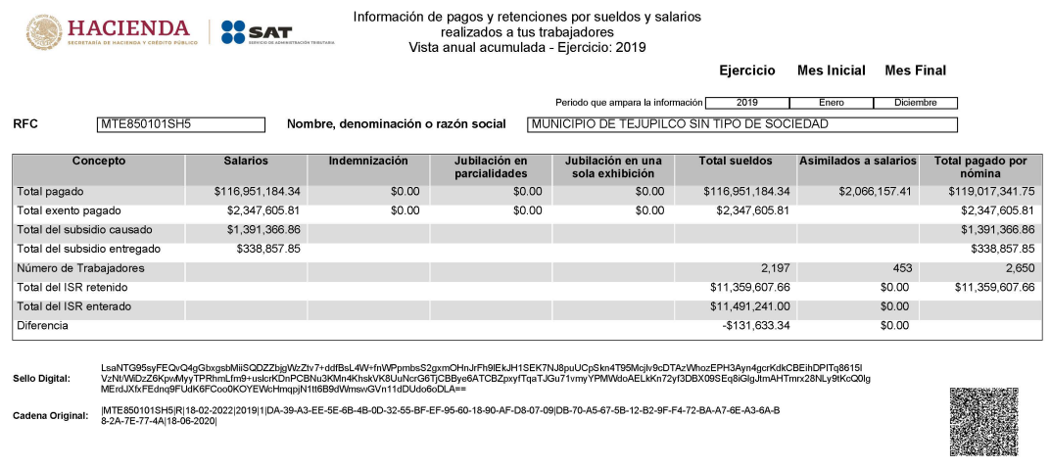

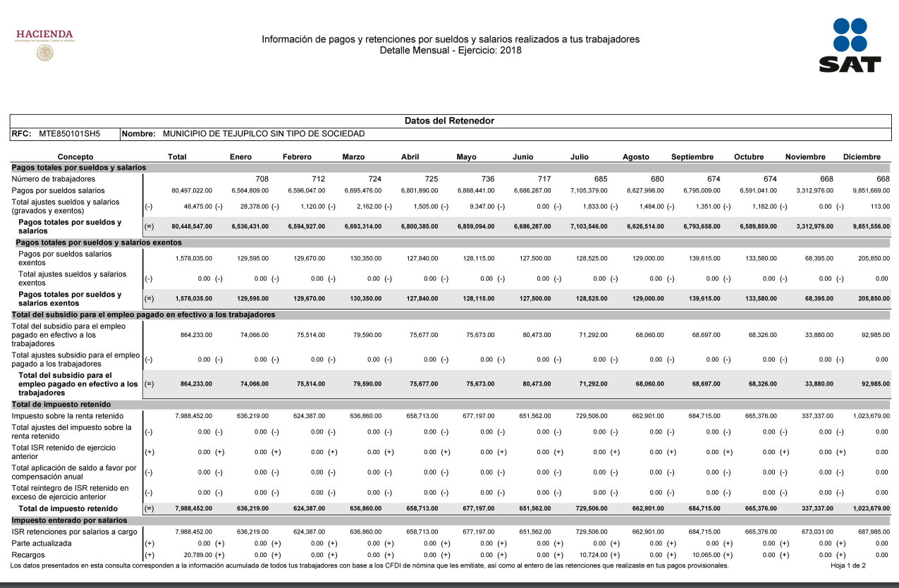

Asimismo, remitió diversas tablas correspondientes al ISR participable, que contiene los rubros siguientes: mes, año, ISR, ISR participable y diferencia de los ejercicios fiscales 2018, 2019, 2020 y 2021, como se puede advertir a continuación:
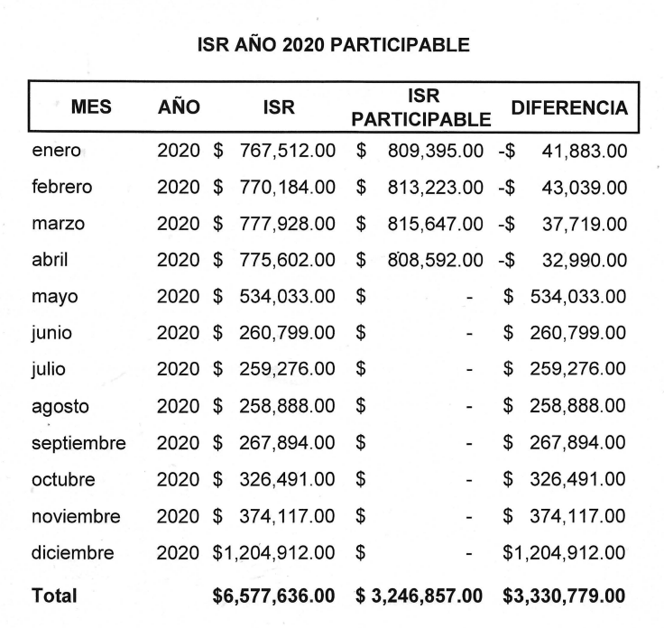

De igual forma, hizo entrega de un formato correspondiente a la muestra de empleados cálculo de ISR, en el cual, se advierten diversos datos de servidores públicos, entre ellos en nombre, departamento, RFC, puesto, dieta, gratificación, subsidio e importe neto a pagar, sin embargo, no pasa inadvertido para esta Órgano Resolutor, el hecho de que el Sujeto Obligado, al momento de presentar la documentación en su respuesta, dejó datos visibles que pueden considerarse información confidencial (RFC de servidores públicos. Al respecto, resulta oportuno señalar que, el Instituto Nacional de Transparencia, Acceso a la Información y Protección de Datos Personales (INAI) a través del Criterio 19/17, señala literalmente lo siguiente:

“Registro Federal de Contribuyentes (RFC) de personas físicas. El RFC es una clave de carácter fiscal, única e irrepetible, que permite identificar al titular, su edad y fecha de nacimiento, por lo que es un dato personal de carácter confidencial.

Resoluciones:
• RRA 0189/17. Morena. 08 de febrero de 2017. Por unanimidad. Comisionado Ponente Joel Salas Suárez.
• RRA 0677/17. Universidad Nacional Autónoma de México. 08 de marzo de 2017. Por unanimidad. Comisionado Ponente Rosendoevgueni Monterrey Chepov.
• RRA 1564/17. Tribunal Electoral del Poder Judicial de la Federación. 26 de abril de 2017. Por unanimidad. Comisionado Ponente Oscar Mauricio Guerra Ford.”

De lo anterior, se desprende que el Registro Federal de Contribuyentes se vincula al nombre de su titular, permitiendo identificar la edad de la persona, fecha de nacimiento, así como su homoclave, determinando la identificación de dicha persona para efectos fiscales, por lo que éste constituye un dato personal que concierne a una persona física identificada e identificable en términos de los artículos 3 fracción IX de la Ley de Transparencia y Acceso a la Información Pública del Estado de México y Municipios y 4 fracción VII de la Ley de Protección de Datos Personales del Estado de México.

Es por lo anteriormente señalado que, si bien es cierto, la parte Recurrente no expresó razón o motivo de inconformidad en contra del documento anteriormente referido y por ende no forma parte del estudio de la presente resolución, como se verá en párrafos subsecuentes, no es óbice para que este Órgano Garante, determine que podría ser considerado como infracciones a la Ley de Transparencia y Acceso a la Información Pública del Estado de México y Municipios; sin embargo, si bien, la imposición de medidas de apremio al Sujeto Obligado, no es materia del presente medio de impugnación, también lo es que, de conformidad con lo establecido en el artículo 36 fracción X de la Ley de la materia, se debe de hacer del conocimiento al órgano de control las posibles infracciones a la Ley de Transparencia y Acceso a la Información Pública del Estado de México y Municipios, a efecto de que determine lo conducente.

Adicionalmente, en la etapa de Manifestaciones, el Sujeto Obligado, a través del archivo electrónico denominado “COMPLEMENTACION INF. 00015 2022.pdf”; amplió su respuesta, remitiendo un documento electrónico que contiene la información de pagos y retenciones por sueldos y salarios en los reportes que corresponden al detalle de diferencias sueldos y salarios, del aplicativo “Visor de nómina del SAT”, correspondientes a los Ejercicios Fiscales 2018, 2019, 2020 y 2021, como se puede advertir de las imágenes que a modo de ejemplo se insertan a continuación:
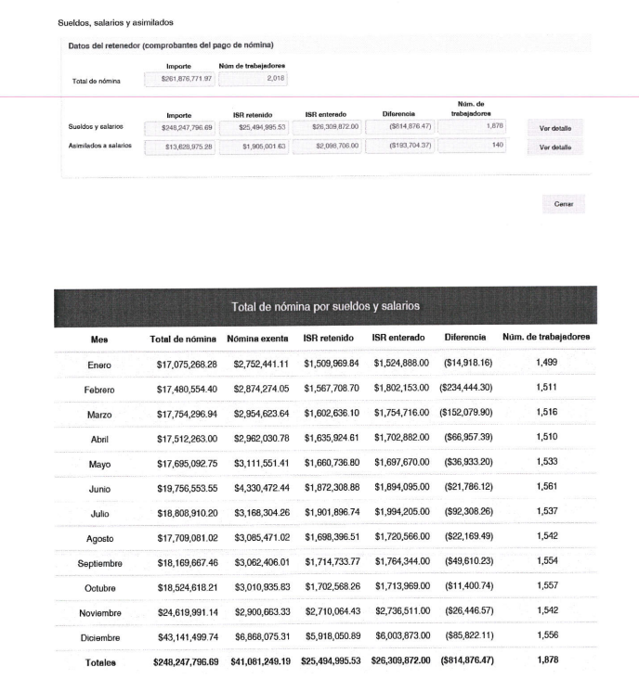

En ese tenor, es importante precisar que, de la solicitud de información, así como la respuesta proporcionada a la misma y la información remitida mediante informe justificado, se desprenden diversos documentos, y con el fin de facilitar el estudio, es necesario realizar un cuadro comparativo, para mejor proveer respecto de lo peticionado y lo entregado, el cual se vislumbra en los términos siguientes:

Solicitud de Información | Respuesta | Cumplimiento
Reportes del aplicativo “Visor de nómina del SAT” por los años 2018, 2019, 2020, y 2021 en sus tres presentaciones:  - Vista anual acumulada.  - Detalle mensual.  - Detalle diferencias sueldos y salarios. | Respuesta:  Remitió información de pagos y retenciones por sueldos y salarios los reportes de vista anual acumulada y detalle mensual, del aplicativo “Visor de nómina del SAT”, correspondientes a los Ejercicios Fiscales 2018, 2019, 2020 y 2021  Informe justificado:  Remitió la información de pagos y retenciones por sueldos y salarios en los reportes que corresponden al detalle de diferencias sueldos y salarios, del aplicativo “Visor de nómina del SAT”, correspondientes a los Ejercicios Fiscales 2018, 2019, 2020 y 2021 | Si
La constancia de situación fiscal de no adeudo emitida por el INFONAVIT, generada desde el portal empresarial de esa Institución, a través de internet. | El Sujeto Obligado, no se pronunció respecto a este punto. | No; sin embargo, dicho requerimiento no es atendible como se verá en párrafos subsecuentes.
La opinión de no adeudo en el cumplimiento de obligaciones fiscales en materia de seguridad social emitida x el IMSS, generada desde el portal de esa Institución, a través de internet. | El Sujeto Obligado, no se pronunció respecto a este punto. | No, sin embargo, dicho requerimiento no es atendible como se verá en párrafos subsecuentes.
La opinión de no adeudo en el cumplimiento de obligaciones fiscales estatales emitida por el SATEM, generada desde el portal de esa Institución, a través de internet. | El Sujeto Obligado, no se pronunció respecto a este punto. | No
Un papel de trabajo por el municipio, y otro por cada una de las paramunicipales que contenga los datos para identificar el ISR participable recuperado por cada mes desde Enero de 2019 hasta Octubre de 2021. | El Sujeto Obligad remitió diversas tablas correspondientes al ISR participable, que contiene los rubros siguientes: mes, año, ISR, ISR participable y diferencia de los ejercicios fiscales 2018, 2019, 2020 y 2021, así como un formato correspondiente a la muestra de empleados, cálculo de ISR | Sí  (El Recurrente no impugnó dicho punto, por lo que se da por “Actos Consentidos”).

En este sentido, debe dejarse claro que, al haber existido un pronunciamiento por parte del Sujeto Obligado, este Instituto no está facultado para manifestarse sobre la veracidad del mismo, pues no existe precepto legal alguno en la Ley de la materia que lo faculte para, vía recurso de revisión, pronunciarse al respecto.

Lo anterior se robustece con lo plasmado en el criterio 31-10, emitido por el entonces Instituto Federal de Acceso a la Información y Protección de Datos (IFAI) ahora Instituto Nacional de Transparencia, Acceso a la Información, y Protección de Datos Personales (INAI), que lleva por rubro y texto los siguientes:

“El Instituto Federal de Acceso a la Información y Protección de Datos no cuenta con facultades para pronunciarse respecto de la veracidad de los documentos proporcionados por los sujetos obligados. El Instituto Federal de Acceso a la Información y Protección de Datos es un órgano de la Administración Pública Federal con autonomía operativa, presupuestaria y de decisión, encargado de promover y difundir el ejercicio del derecho de acceso a la información; resolver sobre la negativa de las solicitudes de acceso a la información; y proteger los datos personales en poder de las dependencias y entidades. Sin embargo, no está facultado para pronunciarse sobre la veracidad de la información proporcionada por las autoridades en respuesta a las solicitudes de información que les presentan los particulares, en virtud de que en los artículos 49 y 50 de la Ley Federal de Transparencia y Acceso a la Información Pública Gubernamental no se prevé una causal que permita al Instituto Federal de Acceso a la Información y Protección de Datos conocer, vía recurso revisión, al respecto.”

Es así que derivado de la respuesta emitida por El Sujeto Obligado, El Recurrente, interpuso el presente recurso de revisión, señalando sustancialmente como sus razones o motivos de inconformidad, lo siguiente:

“…se reitera es información fácil que ya tiene el Ente Obligado en su portal del SAT, repito directamente en su portal del SAT ya que son simples REPORTES reitero REPORTES que ya hizo y entregó el Ayuntamiento de Tejupilco, al ente fiscalizador SAT, y en ningún momento distraen de sus actividades al Ente Público Obligado y mucho menos son SECRETO DE ESTADO, ya que se tienen en máximo 10 minutos.

Respecto a la presentación “Detalle Diferencias de Sueldos y Salarios” por cada año (2018, 2019, 2020 Y 2021) cuando el sistema del SAT te los despliega en tablas resúmenes se hacen capturas de pantalla de las tablas que arroja el visor de nóminas del SAT, luego se pegan esas capturas de pantalla en un documento y se convierte a un pdf, se envían y listo.

Respecto a las otras dos presentaciones del visor de nóminas del SAT (Vista anual acumulada vista Horizontal y vertical y detalle mensual) solo tiene que descargar los pdf. de su portal del SAT.

Dando solo dos clicks y descargando los archivos. Ahora para enviar la información se puede enviar en carpetas comprimidas o por medio de un link de la nube drive es sencillo.

Como ya me han hecho favor de entregar otros entes públicos Obligados del Estado de México de las mismas características y sin ningún contratiempo para hacerlo. Respecto a los puntos solicitados II, III y IV si no se tienen convenios de colaboración con esos entes fiscalizadores o con ninguna recaudadora estatal de impuestos está bien la respuesta que no aplica si esto es así, y si si aplica es darme las constancias y opiniones de cumplimiento al día y respecto al punto I espero ahora si lo haya entendido que es una herramienta de ayuda del SAT para ellos y son reportes ya entregados y si aún así no le queda claro para ayudarlo le adjunto ejemplos reales de otros entes públicos y sepa que es lo que le solicito y le falta por entregar.

Esperando por fin le haya quedado claro lo requerido al Ente Público Obligado, pido de favor se atienda lo solicitado a la brevedad y no mandarme evasivas sin sustentos.

Ocupo los visores de nómina en sus tres presentaciones; a) vista anual acumulada, detalle mensual y detalle diferencias sueldos y salarios por los años 2018, 2019, 2020 y 2021 .Además de los otros puntos II, III y IV si es que aplican.

Y el V y VI es una sugerencia para eficientar y mejorar sus actividades. El acceso a la información y la transparencia no solo es un derecho humano, es democracia básica, no un privilegio…” (Sic).

Derivado de lo anterior, se colige que el Recurrente está parcialmente conforme con la respuesta emitida por El Sujeto Obligado, ya que expresamente manifestó en dichos motivos que se encuentra inconforme únicamente por la falta de los visores de nómina en sus tres presentaciones; a) vista anual acumulada, b)detalle mensual y C) detalle diferencias sueldos y salarios por los años 2018, 2019, 2020 y 2021; así como, en caso de ser aplicable, las constancias y opiniones de cumplimiento del INFONAVIT, IMSS Y SATEM; y toda vez que no impugnó lo relativo a los demás puntos, dichas cuestiones se considera que la parte Recurrente consintió parte de la respuesta otorgada.

Lo anterior es así, debido a que cuando el solicitante no expresa razón o motivo de inconformidad en contra de todos los rubros de la respuesta que pudieran ser un agravio a su derecho, los mismos deben estimarse atendidos. Sirve de apoyo a lo anterior, por analogía, la Tesis Jurisprudencial Número 3ª./J.7/91, publicada en el Semanario Judicial de la Federación y su Gaceta bajo el número de registro 174,177, que establece lo siguiente:

“REVISIÓN EN AMPARO. LOS RESOLUTIVOS NO COMBATIDOS DEBEN DECLARARSE FIRMES. Cuando algún resolutivo de la sentencia impugnada afecta a la recurrente, y ésta no expresa agravio en contra de las consideraciones que le sirven de base, dicho resolutivo debe declararse firme. Esto es, en el caso referido, no obstante que la materia de la revisión comprende a todos los resolutivos que afectan a la recurrente, deben declararse firmes aquéllos en contra de los cuales no se formuló agravio y dicha declaración de firmeza debe reflejarse en la parte considerativa y en los resolutivos debe confirmarse la sentencia recurrida en la parte correspondiente.”

Así, la parte de la solicitud sobre la que no se expresó inconformidad, debe declararse consentida por el hoy Recurrente, ya que no pueden producirse efectos jurídicos tendentes a revocar, confirmar o modificar la parte de la respuesta con relación a la parte de la solicitud que no fue motivo de disenso ya que se infiere un consentimiento de la recurrente ante la falta de impugnación eficaz. Sirve de sustento a lo anterior, por analogía, la tesis jurisprudencial número VI.3o.C. J/60, publicada en el Semanario Judicial de la Federación y su Gaceta bajo el número de registro 176,608 que a la letra dice:

“ACTOS CONSENTIDOS. SON LOS QUE NO SE IMPUGNAN MEDIANTE EL RECURSO IDÓNEO. Debe reputarse como consentido el acto que no se impugnó por el medio establecido por la ley, ya que si se hizo uso de otro no previsto por ella o si se hace una simple manifestación de inconformidad, tales actuaciones no producen efectos jurídicos tendientes a revocar, confirmar o modificar el acto reclamado en amparo, lo que significa consentimiento del mismo por falta de impugnación eficaz.”

Atento a ello, primeramente, es importante señalar que el artículo 4, párrafo segundo de la Ley de Transparencia y Acceso a la Información Pública del Estado de México y Municipios, dispone:

“Artículo 4. …
Toda la información generada, obtenida, adquirida, transformada, administrada o en posesión de los sujetos obligados es pública y accesible de manera permanente a cualquier persona, en los términos y condiciones que se establezcan en los tratados internacionales de los que el Estado mexicano sea parte, en la Ley General, la presente Ley y demás disposiciones de la materia, privilegiando el principio de máxima publicidad de la información. Solo podrá ser clasificada excepcionalmente como reservada temporalmente por razones de interés público, en los términos de las causas legítimas y estrictamente necesarias previstas por esta Ley.
(...)”

De lo anterior, se desprende, que la información generada, obtenida, adquirida, transmitida, administrada o en posesión de los Sujetos Obligados, será accesible de manera permanente a cualquier persona, privilegiando el principio de máxima publicidad de la información.

Por su parte, el artículo 12, de la Ley de la materia establece que los Sujetos Obligados sólo proporcionarán la información que generen, recopilen, administren, manejen, procesen, archiven o conserven, y sólo facilitarán las que se les requiera y obre en sus archivos, en el estado en el que se encuentre, sin la obligación de generarla, resumirla, efectuar cálculos o practicar investigaciones; tal y como se señala a continuación:

“Artículo 12. Quienes generen, recopilen, administren, manejen, procesen, archiven o conserven información pública serán responsables de la misma en los términos de las disposiciones jurídicas aplicables.

Los sujetos obligados sólo proporcionarán la información pública que se les requiera y que obre en sus archivos y en el estado en que ésta se encuentre. La obligación de proporcionar información no comprende el procesamiento de la misma, ni el presentarla conforme al interés del solicitante; no estarán obligados a generarla, resumirla, efectuar cálculos o practicar investigaciones.”

En síntesis, el derecho de acceso a la información pública se satisface en aquellos casos en que se entregue el soporte documental en que conste la información pública, toda vez que, los Sujetos Obligados no tienen el deber de generar, poseer o administrar la información pública con el grado de detalle solicitado; esto es, que no tienen el deber de generar un documento ad hoc, para satisfacer el derecho de acceso a la información pública.

Como apoyo a lo anterior, es aplicable el Criterio 03-17, emitido por el Instituto Nacional de Transparencia, Acceso a la Información y Protección de Datos Personales, que dice:

“No existe obligación de elaborar documentos ad hoc para atender las solicitudes de acceso a la información. Los artículos 129 de la Ley General de Transparencia y Acceso a la Información Pública y 130, párrafo cuarto, de la Ley Federal de Transparencia y Acceso a la Información Pública, señalan que los sujetos obligados deberán otorgar acceso a los documentos que se encuentren en sus archivos o que estén obligados a documentar, de acuerdo con sus facultades, competencias o funciones, conforme a las características físicas de la información o del lugar donde se encuentre. Por lo anterior, los sujetos obligados deben garantizar el derecho de acceso a la información del particular, proporcionando la información con la que cuentan en el formato en que la misma obre en sus archivos; sin necesidad de elaborar documentos ad hoc para atender las solicitudes de información.

Resoluciones:
• RRA 0050/16. Instituto Nacional para la Evaluación de la Educación. 13 julio de 2016. Por unanimidad. Comisionado Ponente: Francisco Javier Acuña Llamas.
• RRA 0310/16. Instituto Nacional de Transparencia, Acceso a la Información y Protección de Datos Personales. 10 de agosto de 2016. Por unanimidad. Comisionada Ponente. Areli Cano Guadiana.
• RRA 1889/16. Secretaría de Hacienda y Crédito Público. 05 de octubre de 2016. Por unanimidad. Comisionada Ponente. Ximena Puente de la Mora.”

Asimismo, el artículo 24, de la Ley de la materia, dispone que los Sujetos Obligados sólo proporcionarán la información pública que generen, administren o posean en el ejercicio de sus atribuciones; por consiguiente, la información pública se encuentra a disposición de cualquier persona, lo que implica que es deber de los Sujetos Obligados, garantizar el derecho de acceso a la información pública.

Ahora bien, retomando la respuesta otorgada por parte del Sujeto Obligado en donde remitió parte de la información requerida por el particular respecto del aplicativo “Visor de nómina del SAT”; por los años 2018, 2019, 2020, y 2021, entregado 2 de sus 3 presentaciones, es decir, solo entregó los reportes de “vista anual acumulada” y “detalle mensual”, del aplicativo “Visor de nómina del SAT”, correspondientes a los Ejercicios Fiscales 2018, 2019, 2020 y 2021, sin embargo, dicha situación fue subsanada mediante informe justificado, al hacer entrega de la información de pagos y retenciones por sueldos y salarios en los reportes que corresponden al “detalle de diferencias sueldos y salarios”, del aplicativo “Visor de nómina del SAT”, correspondientes a los Ejercicios Fiscales 2018, 2019, 2020 y 2021.

Por lo anteriormente señalado, al analizar la información que proporcionó El Sujeto Obligado en Informe Justificado, se estima que esta colmó los requerimientos originales formulados por el solicitante, referente a los documentos en donde consten los reportes del aplicativo “Visor de nómina del SAT”, correspondientes a los Ejercicios Fiscales 2018, 2019, 2020 y 2021, en sus tres presentaciones: Vista anual acumulada; Detalle mensual y Detalle diferencias sueldos y salarios, ello al remitir dichos documentos con las formalidades requeridas por el particular, por lo que dicho requerimiento se tiene por colmado.

Por otro lado, en relación a los requerimientos solicitados correspondientes a las constancias de situación fiscal de no adeudo emitida por el INFONAVIT, IMSS, así como la opinión de no adeudo en el cumplimiento de obligaciones fiscales estatales emitida por el SATEM, generadas desde el portal empresarial de esa Institución, a través de internet; resulta necesario traer a colación el artículo 123 en sus aparatos A y B, de la Constitución Política de los Estados Unidos Mexicanos, el cual establece las relaciones obrero patronales entre particulares (apartado A) y las relaciones laborales entre las Dependencias de Gobierno con sus servidores públicos (apartado B), se cita para mayor referencia a continuación:

“Artículo 123. Toda persona tiene derecho al trabajo digno y socialmente útil; al efecto, se promoverán la creación de empleos y la organización social de trabajo, conforme a la ley.
El Congreso de la Unión, sin contravenir a las bases siguientes deberá expedir leyes sobre el trabajo, las cuales regirán:
A. Entre los obreros, jornaleros, empleados domésticos, artesanos y de una manera general, todo contrato de trabajo:
(…)

B. Entre los Poderes de la Unión y sus trabajadores:
(…)

De lo anterior se advierte que, tanto el Instituto Mexicano del Seguro Social (IMSS) y el Instituto del Fondo Nacional de la Vivienda para los Trabajadores (INFONAVIT), se encuentran regulados conforme al apartado A del artículo citado, que regula las relaciones laborales entre particulares, empero el apartado que rige las relaciones labores de los servidores públicos corresponde al apartado B, hechas las precisiones anteriores, se procede en los términos siguientes:

En lo que corresponde a la opinión de cumplimiento del Servicio de Administración Tributaria (SAT), partiremos que éste es un órgano desconcentrado de la Secretaría de Hacienda y Crédito Público (SHCP), siendo esta la máxima autoridad fiscal encargada de la determinación y recaudación de impuestos en México. En ese orden de ideas, debemos traer a colación los artículos 27 apartado A, fracción VI, 29, 32-D último párrafo, 32-G del Código Fiscal de la Federación, así como los artículos 94 fracción I y 96 de la Ley del Impuesto sobre la Renta que señalan lo siguiente:

“Artículo 27. En materia del Registro Federal de Contribuyentes, se estará a lo siguiente:

A. Sujetos y sus obligaciones específicas:
(…)
VI. Las unidades administrativas y los órganos administrativos desconcentrados de las dependencias y las demás áreas u órganos de la Federación, de las Entidades Federativas, de los municipios, de los organismos descentralizados y de los órganos constitucionales autónomos, que cuenten con autorización del ente público al que pertenezcan, que tengan el carácter de retenedor o de contribuyente, de conformidad con las leyes fiscales, en forma separada del ente público al que pertenezcan, deberán dar cumplimiento a las obligaciones previstas en las fracciones I, II y III del apartado B del presente artículo

Artículo 29. Cuando las leyes fiscales establezcan la obligación de expedir comprobantes fiscales por los actos o actividades que realicen, por los ingresos que se perciban o por las retenciones de contribuciones que efectúen, los contribuyentes deberán emitirlos mediante documentos digitales a través de la página de Internet del Servicio de Administración Tributaria. Las personas que adquieran bienes, disfruten de su uso o goce temporal, reciban servicios, realicen pagos parciales o diferidos que liquidan saldos de comprobantes fiscales digitales por Internet, o aquéllas a las que les hubieren retenido contribuciones deberán solicitar el comprobante fiscal digital por Internet respectivo. Los contribuyentes que exporten mercancías que no sean objeto de enajenación o cuya enajenación sea a título gratuito, deberán expedir el comprobante fiscal digital por Internet que ampare la operación.
Los contribuyentes a que se refiere el párrafo anterior deberán cumplir con las obligaciones siguientes:
I. Contar con un certificado de firma electrónica avanzada vigente, tener obligaciones fiscales en el Registro Federal de Contribuyentes y cumplir con los requisitos que determine el Servicio de Administración Tributaria mediante las reglas de carácter general.
II. Tramitar ante el Servicio de Administración Tributaria el certificado para el uso de los sellos digitales.
Los contribuyentes podrán optar por el uso de uno o más certificados de sellos digitales que se utilizarán exclusivamente para la expedición de los comprobantes fiscales mediante documentos digitales. El sello digital permitirá acreditar la autoría de los comprobantes fiscales digitales por Internet que expidan las personas físicas y morales, el cual queda sujeto a la regulación aplicable al uso de la firma electrónica avanzada.
Los contribuyentes podrán tramitar la obtención de un certificado de sello digital para ser utilizado por todos sus establecimientos o locales, o bien, tramitar la obtención de un certificado de sello digital por cada uno de sus establecimientos. El Servicio de Administración Tributaria establecerá mediante reglas de carácter general los requisitos de control e identificación a que se sujetará el uso del sello digital de los contribuyentes.
La tramitación de un certificado de sello digital sólo podrá efectuarse mediante formato electrónico que cuente con la firma electrónica avanzada de la persona solicitante.
III. Cumplir los requisitos establecidos en el artículo 29-A de este Código, y los que el Servicio de Administración Tributaria establezca al efecto mediante reglas de carácter general, inclusive los complementos del comprobante fiscal digital por Internet, que se publicarán en el Portal de Internet del Servicio de Administración Tributaria.
IV. Remitir al Servicio de Administración Tributaria, antes de su expedición, el comprobante fiscal digital por Internet respectivo a través de los mecanismos digitales que para tal efecto determine dicho órgano desconcentrado mediante reglas de carácter general, con el objeto de que éste proceda a:
a) Validar el cumplimiento de los requisitos establecidos en el artículo 29-A de este Código y de los contenidos en los complementos de los comprobantes fiscales digitales por Internet, que el Servicio de Administración Tributaria establezca mediante reglas de carácter general.
b) Asignar el folio del comprobante fiscal digital.
c) Incorporar el sello digital del Servicio de Administración Tributaria
V. Una vez que se incorpore el sello digital del Servicio de Administración Tributaria al comprobante fiscal digital por Internet, deberán entregar o poner a disposición de sus clientes, a través de los medios electrónicos que disponga el citado órgano desconcentrado mediante reglas de carácter general, el archivo electrónico del comprobante fiscal digital por Internet de que se trate y, cuando les sea solicitada por el cliente, su representación impresa, la cual únicamente presume la existencia de dicho comprobante fiscal.
VI. Cumplir con las especificaciones que en materia de informática determine el Servicio de Administración Tributaria mediante reglas de carácter general.
Los contribuyentes podrán comprobar la autenticidad de los comprobantes fiscales digitales por Internet que reciban consultando en la página de Internet del Servicio de Administración Tributaria si el número de folio que ampara el comprobante fiscal digital fue autorizado al emisor y si al momento de la emisión del comprobante fiscal digital, el certificado que ampare el sello digital se encontraba vigente y registrado en dicho órgano desconcentrado.
En el caso de las devoluciones, descuentos o bonificaciones a que se refiere el artículo 25 de la Ley del Impuesto sobre la Renta, se deberán expedir comprobantes fiscales digitales por Internet. En el supuesto de que se emitan comprobantes que amparen egresos sin contar con la justificación y soporte documental que acredite las devoluciones, descuentos o bonificaciones ante las autoridades fiscales, éstos no podrán disminuirse de los comprobantes fiscales de ingresos del contribuyente, lo cual podrá ser verificado por éstas en el ejercicio de las facultades establecidas en este Código.
El Servicio de Administración Tributaria, mediante reglas de carácter general, podrá establecer facilidades administrativas para que los contribuyentes emitan sus comprobantes fiscales digitales por medios propios, a través de proveedores de servicios o con los medios electrónicos que en dichas reglas determine. De igual forma, a través de las citadas reglas podrá establecer las características de los comprobantes que servirán para amparar el transporte y la legal tenencia y estancia de las mercancías durante el mismo, así como de los comprobantes que amparen operaciones realizadas con el público en general.
Tratándose de actos o actividades que tengan efectos fiscales en los que no haya obligación de emitir comprobante fiscal digital por Internet, el Servicio de Administración Tributaria podrá, mediante reglas de carácter general, establecer las características de los documentos digitales que amparen dichas operaciones

Artículo 32-G. La Federación, las Entidades Federativas, el Distrito Federal, y sus Organismos Descentralizados, así como los Municipios, tendrán la obligación de presentar ante las autoridades fiscales, a través de los medios y formatos electrónicos que señale el Servicio de Administración, la información relativa a:
I. Las personas a las que en el mes inmediato anterior les hubieren efectuado retenciones de impuesto sobre la renta, así como de los residentes en el extranjero a los que les hayan efectuado pagos de acuerdo con lo previsto en el Título V de la Ley del Impuesto sobre la Renta.
II. Los proveedores a los que les hubiere efectuado pagos, desglosando el valor de los actos o actividades por tasa a la cual trasladaron o les fue trasladado el impuesto al valor agregado y el impuesto especial sobre producción y servicios, incluyendo actividades por las que el contribuyente no está obligado al pago.
La información a que se refiere el párrafo anterior se deberá presentar a más tardar el día 17 del mes posterior al que corresponda dicha información”

Ley del Impuesto sobre la Renta

CAPÍTULO I
DE LOS INGRESOS POR SALARIOS Y EN GENERAL POR LA
PRESTACIÓN DE UN SERVICIO PERSONAL SUBORDINADO

Artículo 94. Se consideran ingresos por la prestación de un servicio personal subordinado, los salarios y demás prestaciones que deriven de una relación laboral, incluyendo la participación de los trabajadores en las utilidades de las empresas y las prestaciones percibidas como consecuencia de la terminación de la relación laboral. Para los efectos de este impuesto, se asimilan a estos ingresos los siguientes:
I. Las remuneraciones y demás prestaciones, obtenidas por los funcionarios y trabajadores de la Federación, de las entidades federativas y de los municipios, aun cuando sean por concepto de gastos no sujetos a comprobación, así como los obtenidos por los miembros de las fuerzas armadas.
(…)
Artículo 96. Quienes hagan pagos por los conceptos a que se refiere este Capítulo están obligados a efectuar retenciones y enteros mensuales que tendrán el carácter de pagos provisionales a cuenta del impuesto anual. No se efectuará retención a las personas que en el mes únicamente perciban un salario mínimo general correspondiente al área geográfica del contribuyente.
(Énfasis añadido)

De conformidad con los artículos citados, se advierte que los Municipios al administrar libremente su hacienda pública municipal, encargándose en lo relativo al pago de los salarios y/o remuneraciones de sus servidores públicos, realiza la retención del Impuesto Sobre la Renta, que debe enterar al Servicio de Administración Tributaria (SAT), de igual manera, genera los Comprobantes Fiscales Digitales por Internet (CFDI), acciones que encuadran en las hipótesis jurídicas citadas, en su carácter de retenedores del impuesto sobre la renta, por lo que, se encuentran obligados de presentar ante la Autoridad Fiscal (Servicio de Administración Tributaria SAT), la información relativa de las personas a las que les fue efectuada dicha retención, circunstancia que al encontrarse sujeta a la rendición de cuentas de la administración pública, resulta de interés a la sociedad el conocer si se encuentra al corriente en sus obligaciones fiscales, consecuentemente podemos concluir que resulta dable ordenar la entrega de la opinión de cumplimiento emitida por el Servicio de Administración Tributaria (SAT), a favor del Sujeto Obligado.

Respecto a la opinión de cumplimiento del Instituto Mexicano del Seguro Social (IMSS), partiremos que de conformidad con el artículo 5 de la Ley del Seguro Social este es un organismo público descentralizado con personalidad jurídica y patrimonio propios, de integración operativa tripartita, en razón de que a la misma concurren los sectores público, social y privado, el cual tiene también el carácter de organismo fiscal autónomo. Cuya función principal es relativa a tutear la seguridad social, entendiéndose como garantizar el derecho a la salud, la asistencia médica, la protección de los medios de subsistencia y los servicios sociales necesarios para el bienestar individual y colectivo, así como el otorgamiento de una pensión que, en su caso y previo cumplimiento de los requisitos legales, será garantizada por el Estado.

Organismo que si bien se encarga de garantizar el derecho a la seguridad social, lo es en lo que corresponde a los Entes de Gobierno de Nivel Federal; atentos a ello, de conformidad con los artículos 1, 2 y 3 de la Ley de Seguridad Social para los Servidores Públicos del Estado de México y Municipios, podemos apreciar que el Organismo competente para la seguridad social de los servidores públicos del Estado de México y Municipios, se encuentra a cargo del Instituto de Seguridad Social del Estado de México y Municipios (ISSEMyM), se insertan para mayor referencia los artículos a continuación:

“ARTICULO 1.- La presente ley es de orden público e interés general y tiene por objeto regular el régimen de seguridad social en favor de los servidores públicos del estado y municipios, así como de sus organismos auxiliares y fideicomisos públicos.

ARTICULO 2.- La aplicación y cumplimiento del régimen de seguridad social que regula esta ley, le corresponde al Instituto de Seguridad Social del Estado de México y Municipios, organismo público descentralizado con personalidad jurídica y patrimonio propios.

ARTÍCULO 3.- Son sujetos de esta ley:
I. Los poderes públicos del estado, los municipios a través de los ayuntamientos y los tribunales administrativos, así como los organismos auxiliares y fideicomisos públicos de carácter estatal y municipal, siempre y cuando éstos últimos no estén afectos a un régimen distinto de seguridad social;
II. Los servidores públicos de las instituciones públicas mencionadas en la fracción anterior;
III. Los pensionados y pensionistas;
IV. Los familiares y dependientes económicos de los servidores públicos y de los pensionados.

ARTICULO 5.- Para los efectos de esta ley se entiende por:
I. …
II. Institución pública, a los poderes públicos del estado, los ayuntamientos de los municipios y los tribunales administrativos, así como los organismos auxiliares y fideicomisos públicos de carácter estatal y municipal;
III. Servidor público, a toda persona que desempeñe un empleo, cargo o comisión ya sea por elección popular o por nombramiento, o bien, preste sus servicios mediante contrato por tiempo u obra determinados, así como las que se encuentren en lista de raya, en cualquiera de las instituciones públicas a que se refiere la fracción II de este artículo. Quedan exceptuadas aquellas que estén sujetas a contrato civil o mercantil, o a pago de honorarios;
(…)
(Énfasis añadido)

De conformidad con los preceptos legales, se acredita que compete Instituto de Seguridad Social del Estado de México y Municipios (ISSEMyM), regular el régimen de seguridad social en favor de los servidores públicos del estado y municipios, consecuentemente, el Sujeto Obligado resulta incompetente para tener en sus archivos la información relativa a la opinión de cumplimiento de sus obligaciones fiscales en materia de Seguridad Social” emitida por el Instituto Mexicano del Seguro Social (IMSS); incompetencia que fue declarada dentro de los 3 (tres) días siguientes al ingreso de la solicitud de información, por lo que se tiene por confirmada la declaración de notoria incompetencia, en términos del primer párrafo del artículo 167 de la Ley de Transparencia local.

En relación a la opinión de cumplimiento emitida por el Instituto del Fondo Nacional de la Vivienda para los Trabajadores (INFONAVIT), partiremos que de conformidad con el artículo 123 apartado A, fracción XII de la Constitución Política de los Estados Unidos Mexicanos, el cual establece las bases que rigen las relaciones laborales entre las empresas y los particulares, se cita a continuación, para mayor referencia:

“Constitución Política de los Estados Unidos Mexicanos

Artículo 123. Toda persona tiene derecho al trabajo digno y socialmente útil; al efecto, se promoverán la creación de empleos y la organización social de trabajo, conforme a la ley.
El Congreso de la Unión, sin contravenir a las bases siguientes deberá expedir leyes sobre el trabajo, las cuales regirán:
A. Entre los obreros, jornaleros, empleados domésticos, artesanos y de una manera general, todo contrato de trabajo:
(…)
XII. Toda empresa agrícola, industrial, minera o de cualquier otra clase de trabajo, estará obligada, según lo determinen las leyes reglamentarias a proporcionar a los trabajadores habitaciones cómodas e higiénicas. Esta obligación se cumplirá mediante las aportaciones que las empresas hagan a un fondo nacional de la vivienda a fin de constituir depósitos en favor de sus trabajadores y establecer un sistema de financiamiento que permita otorgar a éstos crédito barato y suficiente para que adquieran en propiedad tales habitaciones.
Se considera de utilidad social la expedición de una ley para la creación de un organismo integrado por representantes del Gobierno Federal, de los trabajadores y de los patrones, que administre los recursos del fondo nacional de la vivienda. Dicha ley regulará las formas y procedimientos conforme a los cuales los trabajadores podrán adquirir en propiedad las habitaciones antes mencionadas.”
(Énfasis añadido)

Precepto legal que concatenado con el contenido de los artículos 2 y 3 de Ley del Instituto del Fondo Nacional de la Vivienda para los Trabajadores, que establece a dicho Instituto como el organismo de servicio social con personalidad jurídica y patrimonio propio, cuyos objetivos son entre otros, administrar los recursos del Fondo Nacional de Vivienda, se cita para mayor referencia:

Ley del Instituto del Fondo Nacional de la Vivienda para los Trabajadores

Artículo 3o.- El Instituto tiene por objeto:
I.- Administrar los recursos del Fondo Nacional de la Vivienda;
II.- Establecer y operar un sistema de financiamiento que permita a los trabajadores obtener crédito barato y suficiente para:
a).- La adquisición en propiedad de habitaciones cómodas e higiénicas,
b).- La construcción, reparación, ampliación o mejoramiento de sus habitaciones, y
c).- El pago de pasivos contraídos por los conceptos anteriores;
d).- La adquisición en propiedad de suelo destinado para la construcción de sus habitaciones;
III.- Coordinar y financiar programas de construcción de habitaciones destinadas a ser adquiridas en propiedad por los trabajadores; y
IV.- Lo demás a que se refiere la fracción XII del Apartado A del Artículo 123 Constitucional y el
Título Cuarto, Capítulo III de la Ley Federal del Trabajo, así como lo que esta ley establece.

Preceptos legales citados, podemos concluir que lo relativo al Fondo Nacional de Vivienda, se encuentra únicamente contemplado en las relaciones laborales entre particulares (privados), por lo que la opinión de cumplimiento del INFONAVIT, (correctamente denominada Constancia de Situación Fiscal de las obligaciones patronales), únicamente es requerida y exigible a los Patrones del régimen laboral entre particulares, por lo que al peticionar la entrega de la misma, a Entes de Gobierno, no resulta procedente, derivado de no encuadrar en los supuestos de los ordenamientos citados.

Aunado a lo que establece la Ley de Transparencia y Acceso a la Información Pública del Estado de México y Municipios, que establece lo siguiente:

“Artículo 3. Para los efectos de la presente Ley se entenderá por:

XI. Documento: Los expedientes, reportes, estudios, actas, resoluciones, oficios, correspondencia, acuerdos, directivas, directrices, circulares, contratos, convenios, instructivos, notas, memorandos, estadísticas o bien, cualquier otro registro que documente el ejercicio de las facultades, funciones y competencias de los sujetos obligados, sus servidores públicos e integrantes, sin importar su fuente o fecha de elaboración. Los documentos podrán estar en cualquier medio, sea escrito, impreso, sonoro, visual, electrónico, informático u holográfico;”

En efecto, de los artículos mencionados, se desprende que la información pública es la contenida en los documentos que los Sujetos Obligados generan en ejercicio de sus atribuciones, siendo así que dichos documentos se constituyen por los expedientes, reportes, estudios, actas, resoluciones, oficios, correspondencia, acuerdos, directivas, directrices, circulares, contratos, convenios, instructivos, notas, memorandos, estadísticas o bien, cualquier otro registro que documente el ejercicio de las facultades, funciones y competencias de los Sujetos Obligados, sus servidores públicos e integrantes, sin importar su fuente o fecha de elaboración, siendo que dichos documentos pueden estar en cualquier medio, sea escrito, impreso, sonoro, visual, electrónico, informático u holográfico; y el derecho de acceso a la información es la facultad que tiene toda persona para acceder a la información pública generada o en poder de los Sujetos Obligados conforme a la Ley de la materia.

Así también, se dispone que toda la información generada, obtenida, adquirida, transformada, administrada o en posesión de los Sujetos Obligados es pública y accesible de manera permanente a cualquier persona, y que éstos sólo proporcionarán la información que generen en ejercicio de sus atribuciones, por lo que la obligación de proporcionar información no comprende el procesamiento de la misma, ni el presentarla conforme al interés del solicitante, por lo que los Sujetos Obligados no están constreñidos a generarla, resumirla, efectuar cálculos o practicar investigaciones.

Conforme a lo anterior, se advierte que el derecho de acceso a la información, consiste en una prerrogativa de cualquier persona, a solicitar información pública que conste en documentos generados, obtenidos, adquiridos, transformados o que tengan en posesión los Sujetos Obligados.

Finalmente, respecto de la información que el Sujeto obligado deberá poner a disposición del particular, en relación a las modalidad de entrega de la información “…usb, sd y cd-rom.” es menester señalar que se encuentran reguladas por el Código Financiero del Estado de México y Municipios en su artículo 148, fracciones III y IV, aplicable al Sujeto Obligado al estar incluido en el Título Cuarto “De los Ingresos de los Municipios”, Capítulo segundo “De los Derechos”, Sección cuarta “De los Derechos por Servicios Prestados por Autoridades Fiscales, Administrativas y de Acceso a la Información Pública”, porción normativa que dispone a la literalidad lo siguiente:

“Artículo 148.- Por la expedición de documentos solicitados en el ejercicio del derecho de acceso a la información pública, se pagarán los derechos conforme a lo siguiente:

TARIFA
NÚMERO DE VECES EL VALOR DIARIO DE LA UNIDAD DE MEDIDA Y ACTUALIZACIÓN VIGENTE

Concepto

(…)
III. Por la expedición de la información en medios magnéticos 0.224
IV. Para la expedición de información en disco compacto 0.336
por cada disco
(…)
Para los supuestos establecidos en las fracciones III y IV, el solicitante podrá proporcionar a la autoridad municipal, el medio en el que requiera le sea entregada la información pública, en cuyo caso no habrá costo que cubrir.” [Sic]

Así, se tiene que en el derecho de acceso a la información el cobro por su entrega en medios magnéticos o disco compacto es un derecho que cobra el Estado y sus organismos y su destino es cubrir el gasto público y demás obligaciones a su cargo.

No obstante, lo anterior en el caso en particular su cobro no resultará procedente para el caso de que el solicitante proporcione el medio en el que requiera le sea entregada la información pública.

En mérito de lo expuesto en líneas anteriores, resultan fundados los motivos de inconformidad que arguye El Recurrente en su medio de impugnación que fue materia de estudio, por ello con fundamento en la segunda hipótesis de la fracción III, del artículo 186, de la Ley de Transparencia y Acceso a la Información Pública del Estado de México y Municipios, se MODIFICA la respuesta a la solicitud de información número 00015/TEJUPIL/IP/2022, que ha sido materia del presente fallo.

Por lo antes expuesto y fundado es de resolverse y,

S E R E S U E L V E

PRIMERO. Se MODIFICA la respuesta entregada por El Sujeto Obligado a la solicitud de información número 00015/TEJUPIL/IP/2022, por resultar fundados los motivos de inconformidad vertidos por El Recurrente, en términos del Considerando CUARTO de esta resolución.

SEGUNDO. Se ORDENA al Sujeto Obligado haga entrega al Recurrente en términos del Considerando CUARTO de esta resolución, a través del Sistema de Acceso a la Información Mexiquense (SAIMEX), correo electrónico correo electrónico, medios magnéticos (con costo) y CD-ROM (con costo), del documento en donde conste lo siguiente:

- La opinión de no adeudo en el cumplimiento de obligaciones fiscales emitida por el Servicio de Administración Tributaria (SAT):

Para la expedición de la información en medios magnéticos (con costo) y CD-ROM (con costo), el Sujeto Obligado deberá informar al Recurrente mediante SAIMEX el procedimiento exacto y detallado para su obtención (lugar, días, horas hábiles, etc.), debiendo acreditar el Sujeto Obligado la entrega de la información al Recurrente. Para el caso de que el particular proporcione a la autoridad municipal el medio magnético o CD-ROM en el que requiera le sea entregada la información pública no habrá costo que cubrir.

TERCERO. NOTIFÍQUESE la presente resolución al Titular de la Unidad de Transparencia del Sujeto Obligado, para que conforme al artículo 186, último párrafo, 189, segundo párrafo y 194, de la Ley de Transparencia y Acceso a la Información Pública del Estado de México y Municipios; dé cumplimiento a lo ordenado dentro del plazo de diez días hábiles, debiendo informar a este Instituto en un plazo de tres días hábiles siguientes sobre el cumplimiento dado a la presente.

CUARTO. De conformidad con el artículo 198, de la Ley de Transparencia y Acceso a la Información Pública del Estado de México y Municipios, de considerarlo procedente, el Sujeto Obligado de manera fundada y motivada, podrá solicitar una ampliación de plazo para el cumplimiento de la presente resolución.

QUINTO. NOTIFÍQUESE al Recurrente la presente resolución a través del Sistema de Acceso a la Información Mexiquense (SAIMEX) y correo electrónico, y hágase de su conocimiento que en caso de considerar que le causa algún perjuicio, podrá promover el Juicio de Amparo en los términos de las leyes aplicables, de acuerdo a lo estipulado por el artículo 196, de la Ley de Transparencia y Acceso a la Información Pública del Estado de México y Municipios.

ASÍ LO RESUELVE, POR UNANIMIDAD DE VOTOS, EL PLENO DEL INSTITUTO DE TRANSPARENCIA, ACCESO A LA INFORMACIÓN PÚBLICA Y PROTECCIÓN DE DATOS PERSONALES DEL ESTADO DE MÉXICO Y MUNICIPIOS, CONFORMADO POR LOS COMISIONADOS JOSÉ MARTÍNEZ VILCHIS; MARÍA DEL ROSARIO MEJÍA AYALA; SHARON CRISTINA MORALES MARTÍNEZ; LUIS GUSTAVO PARRA NORIEGA Y GUADALUPE RAMÍREZ PEÑA; EN LA DÉCIMA CUARTA SESIÓN ORDINARIA CELEBRADA EL VEINTE DE ABRIL DE DOS MIL VEINTIDÓS, ANTE EL SECRETARIO TÉCNICO, ALEXIS TAPIA RAMÍREZ.-----------------------------------------------------------------------------------------------------------------------------------------------------------------------------------------------------------------------------------------------------------------------------------------------------------------------------------------------------------------
JMV/CCR/EJDG

IMPROCEDENCIA Y SOBRESEIMIENTO EN EL JUICIO DE AMPARO. LAS CAUSAS PREVISTAS EN LOS ARTÍCULOS 73 Y 74 DE LA LEY DE LA MATERIA, RESPECTIVAMENTE, NO SON INCOMPATIBLES CON EL ARTÍCULO 25.1 DE LA CONVENCIÓN AMERICANA SOBRE DERECHOS HUMANOS. Del examen de compatibilidad de los artículos 73 y 74 de la Ley de Amparo con el artículo 25.1 de la Convención Americana sobre Derechos Humanos no se advierte que el derecho interno desatienda los estándares que pretenden proteger los derechos humanos en dicho tratado, por regular causas de improcedencia y sobreseimiento que impiden abordar el estudio de fondo del asunto en el juicio de amparo, en virtud de que el propósito de condicionar el acceso a los tribunales para evitar un sobrecargo de casos sin mérito, es en sí legítimo, por lo que esa compatibilidad, en cuanto a los requisitos para la admisibilidad de los recursos dependerá, en principio, de los siguientes criterios: no pueden ser irracionales ni de tal naturaleza que despojen al derecho de su esencia, ni discriminatorios y, en el caso, la razonabilidad de esas causas se justifica por la viabilidad de que una eventual sentencia concesoria tenga un ámbito de protección concreto y no entre en conflicto con el orden jurídico, no son de tal naturaleza que despojen al derecho de su esencia ni tampoco son discriminatorias, pues no existe alguna condicionante para su aplicabilidad, en función de cuestiones personales o particulares del quejoso. Por tanto, las indicadas causas de improcedencia y sobreseimiento no son incompatibles con el citado precepto 25.1, pues no impiden decidir sencilla, rápida y efectivamente sobre los derechos fundamentales reclamados como violados dentro del juicio de garantías.
http://www.imss.gob.mx/sites/all/statics/pdf/leyes/LSS.pdf consultada el día 09 de marzo de 2022 a las 12:33 horas

